**Информационная справка**

**о проделанной работе по администрированию лицея**

**в ЕОС «Дневник.ру» в новом учебном году.**

Согласно плану работы на сентябрь месяц и обязательному предоставлению муниципальной услуги «Предоставление информации о текущей успеваемости учащегося, ведение электронного дневника и электронного журнала успеваемости» в электронном виде на платформе единой общеобразовательной сети «Дневник.ру» (<http://dnevnik.ru>) в соответствии с распоряжением Правительства России от 17.12.2009 № 1993-р, в новом учебном году была возобновлена и продолжена работа над созданием базы данных лицея, начинающаяся со страницы раздела «Администрирование школы». На этой странице представлены тематические блоки и пункты, которые являются ссылками для перехода к работе с различной информацией:

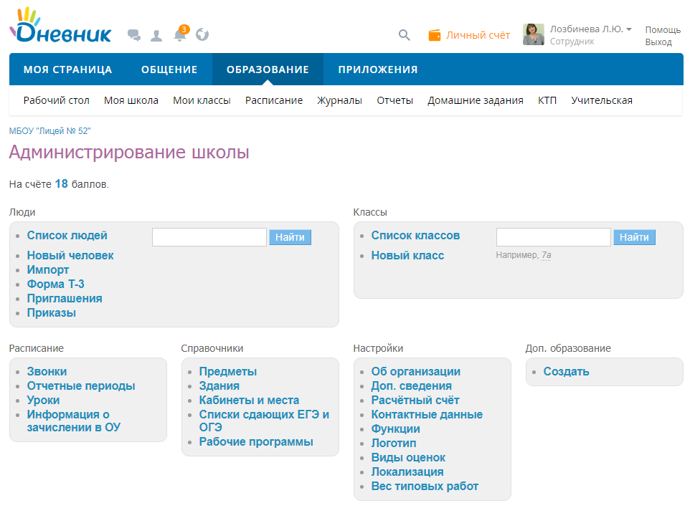

В базу данных электронного дневника включены следующие информационные разделы:

* Список изучаемых учебных предметов
* Размещение классных аудиторий (нумерация, корпус, этаж)
* Настройка отчетных периодов (продолжительность учебных четвертей и полугодий)
* Расписание звонков
* Информация о сотрудниках школы (преподающих учителях)
* Данные об администрации школы
* Формирование списка классных руководителей
* Настройка прав доступа к объектам системы
* Формирование списков классов
* Формирование школьного расписания в разрезе по классам
* Работа с генератором расписания с последующей публикацией на отчетные периоды

Была проделана достаточно трудоемкая работа по регистрации учителей в системе (генерирование пользовательских аккаунтов), корректировке расписания по классам. Поток первичных данных исходил от классных руководителей (расписание уроков в классах и данные по учащимся). В процессе эксплуатации системы администратором Лозбиневой Л.Ю. проводились интенсивные тренинги и консультации по освоению педагогическим персоналом алгоритмов работы в ЕОС «Дневник.ру».

Основные задачи администратора – регистрация лицея с использованием активационного кода, ввод минимальной первоначальной информации при осуществлении активации лицея, контроль ввода и постоянная актуализация данных, заполнения сотрудниками информации по организации образовательного процесса.

В течение сентября были откорректированы списки учеников по классам, сведения о родителях учеников, внесено новое расписание уроков на 1 и 2 смены, расписание звонков 1 и 2 смены, созданы 7 первых классов, внесены сведения об учителях, прибывших в лицей в этом году, что позволило предметникам продолжить работу в ЕОС «Дневник.ру».

На данный момент в ЕОС «Дневник.ру» всего зарегистрировано:

* Учеников – 1558
* Сотрудников – 146. Из них:
* Директор – 1
* Заместителей – 7
* Учителей – 123
* Родителей – 1055
* Администраторов – 1

**Выводы:**

1. Предоставление муниципальной услуги «Предоставление информации о текущей успеваемости учащегося, ведение электронного дневника и электронного журнала успеваемости» в электронном виде на платформе единой общеобразовательной сети «Дневник.ру» (<http://dnevnik.ru>) организовано во всех классах лицея.
2. Учителя постепенно включаются в работу с электронным журналом, ими ведётся текущий учёт успеваемости и посещаемости.
3. Родители и учащиеся также включаются в процесс информирования через ЕОС «Дневник.ру», но не очень активно.

**Рекомендации:**

1) Всем классным руководителям до конца 1 четверти активировать учащихся класса и их родителей, о проделанной работе представить отчёт заместителю директора по ИОП Лозбиневой Л.Ю.

2) Всем учителям – предметникам ежедневно вносить оценки по своему предмету. В случае невыполнения должностной инструкции учителя – предметника представить объяснительные на имя зам. директора по ИОП Лозбиневой Л.Ю.

3) Продолжить работу по ведению электронных журналов и электронных дневников текущей успеваемости и посещаемости обучающихся

4) Продолжить заполнение дополнительных информационных разделов системы для родителей и обучающихся

5) Продолжить работу по информированию родителей (законных представителей) о возможностях системы.

24.09.2017 г.

Заместитель директора по ИОП _____________ /Лозбинева Л.Ю./